青岛市二〇一六年初中学业水平考试
生 物 试 题
（考试时间：90分钟；满分：80分）
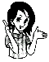
温馨提示： 亲爱的同学，欢迎你参加本次考试，祝你答题成功！

本试题分第Ⅰ卷和第Ⅱ卷两部分。第Ⅰ卷1－6页为选择题，35分；第Ⅱ卷7－10页为非选择题，45分；满分80分。所有题目均在答题卡上作答，在试题上作答无效。
第Ⅰ卷
- 选择题（本大题共35小题，每题1分，共35分。在以下每小题的四个选项里，只有一个选项是符合题目要求的）
1．“螳螂捕蝉，黄雀在后”、“龙生龙，凤生凤”中描述的现象体现的生物的基本特征分别是
①生物能生长 ②生物都有遗传特性 ③生物的生活需要营养 ④生物能变异
A．①② B．③① C．③④ D．③②
2．新鲜牡蛎体内的锌元素含量远远高于它所生存的海水，这是因为细胞中的（ ）在起作用。
A．细胞质 B．细胞膜 C．液泡 D．细胞壁
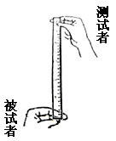
3．右图是“测定反应速度”的探究实验，下列叙述错误的是
A．感受器在被试者的视网膜中
B．需测量多次并求平均值
C．反射的神经中枢位于小脑
D．效应器是指被试者的传出神经末梢与手指肌肉
4．检测某人血浆、肾小囊腔内以及输尿管内的液体中甲、乙两种物质的浓度，结果如下表，据表中数据判断，甲、乙分别是
 | 血浆 | 肾小囊腔内的液体 | 输尿管内的液体
甲 | 0.03% | 0.03% | 2%
乙 | 0.1% | 0.1% | 0
A．甲是尿素，乙是蛋白质 B．甲是葡萄糖，乙是尿素
C．甲是尿素，乙是葡萄糖 D．甲是蛋白质，乙是葡萄糖
5．人突然从低海拔处上升到高海拔处，鼓膜会感觉不适，可通过做咀嚼运动或大口呼吸等来缓解，原因是
A．分散注意力，放松鼓膜 B．疏通咽鼓管，改变中耳压力
C．缓解不适，放松咽喉部肌肉 D．关闭咽鼓管，减小耳腔压力
6．下列关于植物类群的叙述，正确的是
A．紫菜是藻类植物，依靠它的根固着在浅海岩石上
B．银杏是裸子植物，其果实是“银杏”，又称白果
C．墙藓的茎、叶内没有输导组织，所以不适于陆地生活
D．种子比孢子的生命力强，是种子植物更适于陆地生活的重要原因
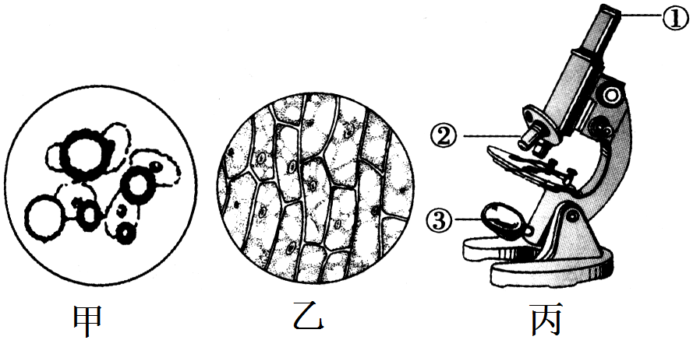
7．小波同学制作并观察了动、植物细胞临时装片，据右图分析下列相关说法错误的是
A．图乙是在显微镜下看到的口腔上皮细胞结构图
B．下降显微镜镜筒时，眼睛应从侧面注视图丙中的②
C．显微镜的放大倍数是指图丙中①与②放大倍数的乘积
D．图甲可能是盖盖玻片时，没有让其一侧先接触载玻片上的水滴
8．下列有关细菌和真菌的说法，正确的是
A．与植物细胞相比，细菌细胞缺少遗传物质
B．由于细菌和真菌都能够形成菌落，所以无法从菌落上区分细菌和真菌
C．我们制作甜酒是利用了乳酸菌的发酵作用
D．霉菌在潮湿的粮食堆中比较容易生长
9．维生素和无机盐在人体中需要量虽然很少，却起着“人体运作的润滑剂”和“健康的基石”的作用。下面所列物质与缺乏症，不相符的是
选项 | A | B | C | D
物质 | 维生素A | 维生素B₁ | 钙 | 铁
缺乏症 | 夜盲症 | 坏血病 | 骨质疏松症 | 贫血症
10．下列各组病症中，由同一种激素分泌紊乱所引起的是
A．呆小症和侏儒症 B．巨人症和大脖子病 C．糖尿病和坏血病 D．侏儒症和巨人症
11．下列说法与鸟适于飞行生活没有直接关系的是
A．有坚硬的角质喙 B．胸肌发达，有可用于飞翔的翼
C．有发达的气囊辅助呼吸 D．身体呈流线型，体表被覆羽毛
12．如果用右图表示各种概念间的关系，下列选项中与图示相符的是
选项 | 1 | 2 | 3 | 4  4 3 2 1
A | 动物 | 无脊椎动物 | 节肢动物 | 昆虫
B | 生物圈 | 生态系统 | 绿色植物 | 生产者
C | 被子植物 | 裸子植物 | 双子叶植物 | 单子叶植物
D | 纲 | 科 | 目 | 种
13．下列特征中，不是扇贝和乌贼共有的是
A．身体柔软 B．运动器官是足 C．有外套膜 D．身体外有贝壳
14．近期美洲出现了一种通过蚊虫叮咬传播的虫媒病，病原体为寨卡病毒（Zika Virus）。我国科学家现已证明，寨卡病毒与新生儿小头畸形有直接关联。下列有关说法正确的是
A．可以使用抗生素来治疗这种虫媒病
B．寨卡病毒属于细菌病毒
C．为了预防该传染病，要尽量消灭蚊虫，这属于保护易感人群
D．患者和寨卡病毒的携带者都是该病的传染源
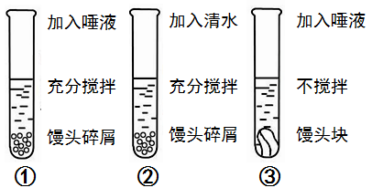
15．右图为“探究馒头在口腔中的变化”的实验设计，图中试管均置于37℃温水中10分钟，以下说法正确的是
A．滴加碘液后，①号试管变蓝色、②③不变蓝色
B．①与②对照，可探究唾液对馒头的消化作用
C．本探究实验的变量不唯一，无法得出任何结论
D．②③对照，②号为对照组，可探究牙齿的咀嚼和舌的搅拌对馒头消化的作用
16．下列关于达尔文进化学说的叙述，正确的是
A．啄木鸟的长舌是因取食树缝内的昆虫，反复不断伸长的结果
B．抗生素的使用导致细菌出现抗药性
C．蛇的四肢由于长期不用而退化，因而获得匍匐的习性
D．长颈鹿具有较长的颈是长期自然选择的结果
17．下列关于健康地生活的叙述，不正确的是
A．西药是化学合成制剂，有副作用；中药是纯天然的草药，没有副作用
B．当遇到有人突然晕倒或溺水等情况时，要先判断有无呼吸和意识后，立即拨打120
C．健康是一种身体上、心理上和社会适应方面的良好状态
D．小刚上肢受伤，血液呈暗红色并缓慢而连续地从伤口流出，可指压远心端止血
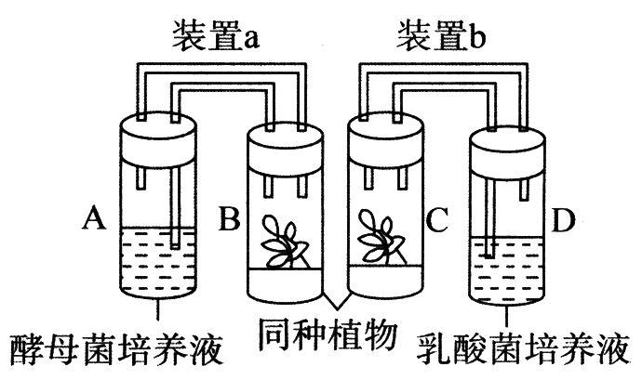
18．在探究光合作用原料的实验中，将下图所示的两个实验装置同时放在适宜的温度和光照下一段时间。此实验不能说明的是

A．装置B、C中质量会增加的是B
B．本实验探究的是光合作用需要二氧化碳
C．酵母菌是真核生物，乳酸菌是原核生物
D．本装置中选择同种植物的目的是控制单一变量
19．在制作人的口腔上皮细胞、洋葱鳞片叶表皮细胞临时装片时，在载玻片上分别滴加的液体和它们染色共用的液体依次是
A．碘液、清水、清水 B．生理盐水、清水、碘液
C．清水、生理盐水、碘液 D．碘液、生理盐水、碘液[来源:学科网ZXXK]
20．下图表示某植物体两种细胞的形成过程，①②③表示细胞不同的生理活动，下列叙述错误的是
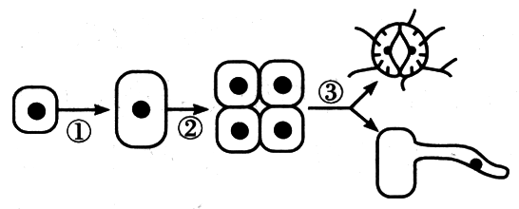
A．①②过程分别表示细胞的生长和分裂
B．②过程产生的新细胞染色体的数目加倍
C．③过程的结果是形成了不同的组织
D．①③过程形成的细胞染色体的数目不变
21．下列关于草履虫的说法中，正确的是
A．有专门的呼吸器官——表膜
B．观察时，为了限制草履虫的运动把载玻片上的水吸干
C．为了看清其体表上的纤毛，往往将显微镜的光圈调大，使光线减弱
D．能对刺激作出反应，趋利避害
22．下列关于呼吸系统的说法，错误的是
A．气管和支气管中对痰的形成起主要作用的是腺细胞和纤毛
B．鼻黏膜分泌的黏液能温暖吸入的空气
C．呼吸系统的组成是呼吸道和肺
D．呼吸道都有骨或软骨做支架，能保证气流通畅[来源:Zxxk.Com]
23．右图是显微镜下观察到的人血涂片图像，下列有关叙述错误的是
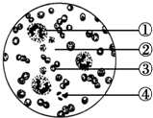
A．①含有细胞核，能吞噬入侵的病菌
B．②主要成分是水，能运输养料和废物
C．③数量最多，具有运输氧的功能
D．输血时血型不合，④会凝集成团
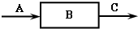
24．右图为人体内某结构的血流情况模式图，B代表某器官或结构，A、C代表血管，箭头代表血流方向，下列叙述正确的是
A．若B为肺，则A中流动脉血，C中流静脉血
B．若A、C都流动脉血，则B代表的一定是肾小球
C．若A为上腔静脉，C为肺动脉，则B中有防止血液倒流的瓣膜
D．若B为小肠，则C中的氧气含量增加，二氧化碳含量减少
25．下列全部属于简单反射（非条件反射）的一组是
A．望梅止渴、嘤嘤求哺、鹦鹉学舌 B．大雁南飞、公鸡报晓、惊弓之鸟
C．蚂蚁搬家、蜘蛛结网、孔雀开屏 D．猫捉老鼠、闻鸡起舞、老马识途
26．下列关于动物形态结构与功能的叙述，错误的是
A．沙蚕身体分节与躯体运动灵活相适应
B．节肢动物身体分头、胸、腹三部分与飞行生活相适应
C．鲫鱼身体呈流线型与水生生活相适应
D．爬行动物具有角质的鳞或甲与陆地生活相适应
27．下列关于动物在自然界中作用的叙述，错误的是
A．蜜蜂汲取花蜜、采集花粉时可以帮助植物传粉
B．动物通过呼吸作用将体内部分有机物分解成无机物从而促进生态系统的物质循环
C．人为捕杀某种动物或者随意引进某种动物不会影响生态平衡
D．松鼠将收获的松子储存在地面下，可以帮助植物传播种子
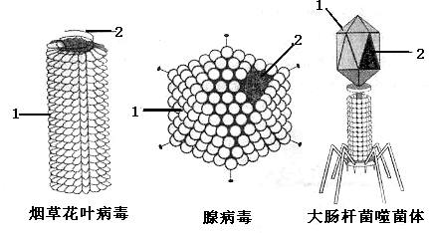
28．下列关于右图中三种病毒的说法，不正确的是
A．都由[1]蛋白质外壳和[2]内部的遗传物质组成
B．必须生活在活的动、植物细胞内
C．无叶绿体，营寄生生活
D．对所寄生的生物造成危害
29．下列有关生物多样性及保护的说法，正确的是
A．生物多样性是指生物种类的多样性
B．引入世界各地不同的生物，以增加我国的生物多样性
C．保护生物多样性的根本措施是建立自然保护区
D．生态系统的多样性受到影响，生物种类的多样性和基因的多样性也会受影响
30．下列关于染色体和基因在亲子代间传递特点的叙述，错误的是
A．子代体细胞中的染色体，一半来自父方，一半来自母方
B．人的卵细胞中23条染色体在形态和大小上都是相同的
C．男女性别也属于人的性状，与遗传有关
D．生男生女是由精子中含有的性染色体的种类决定的
31．下列关于人体内抗原和抗体关系的说法，不正确的是
A．抗原是“非己”物质，抗体是人体合成的蛋白质
B．当抗原消失后，人体还将保持产生相应抗体的能力
C．抗体是在特定的抗原的刺激下由吞噬细胞产生的
D．抗体与抗原的结合是特异性的，即一种抗体只能结合一种特定的抗原
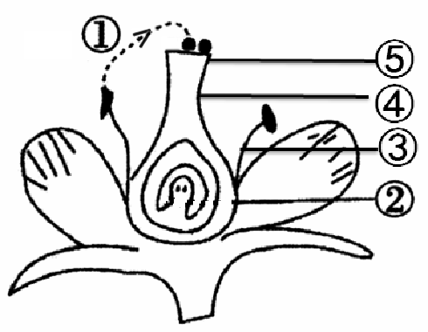
32．右图为某花的结构示意图，对该图描述错误的是
A．此花的主要结构是雄蕊和雌蕊
B．在开花时期，雨天多于晴天会影响过程①
C．完成受精后③凋落，④⑤能继续发育
D．图中②将发育成果实
33．下列有关免疫的说法，不正确的是
A．疫苗是用失活的或减毒的病原体制成的生物制品
B．免疫对人体是有益的，人体的免疫能力越强越好
C．非特异性免疫可以针对多种病原体起作用
D．免疫具有防御、清除和监视的功能
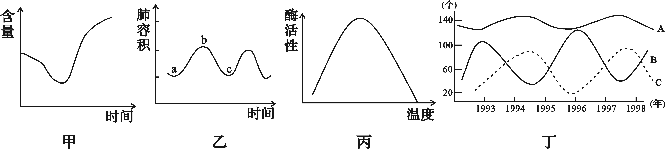
34．在自然界中，生物的某些生命活动和生理功能可以通过坐标曲线的方式形象地表达出来。对于下列四个曲线图的分析，正确的是
A．甲图可用来表示从菜豆种子萌发到发育成幼苗过程中水分含量的变化
B．乙图是人体呼吸时肺容积的变化曲线图，bc段肺内气压上升，膈顶下降
C．丙图表示人体消化酶活性随温度变化的情况，说明人在寒冷时消化食物的能力减弱
D．丁图是某生态系统中草、鼠、狐三种生物间的关系，A表示草、B表示鼠
35．下列关于生物学实验的叙述，正确的是
A．“测定某种食物中的能量”实验中，若几次测得的实验结果均超过标准值很多，原因可能是材料燃烧不充分
B．“检测不同环境中的细菌和真菌”实验中，在接种前要对配制的培养基高温灭菌，然后直接接种
C．“探究花生果实大小的变异”实验中，测得大花生和小花生平均长轴长度有明显差异，导致这一结果的根本原因是基因不同
D．“探究烟草浸出液对水蚤心率的影响”实验时，一只水蚤只能做两次实验，应先在烟草浸出液中观察，再放入清水中观察，其先后顺序不能颠倒
第Ⅱ卷
二、非选择题（本大题共6小题，共45分）
36.（6分）图甲表示某草原生态系统的食物网，图乙表示该生态系统中构成一条食物链的四种生物所占的数量关系，图丙表示该生态系统中某些生物间的关系。请据图分析回答：
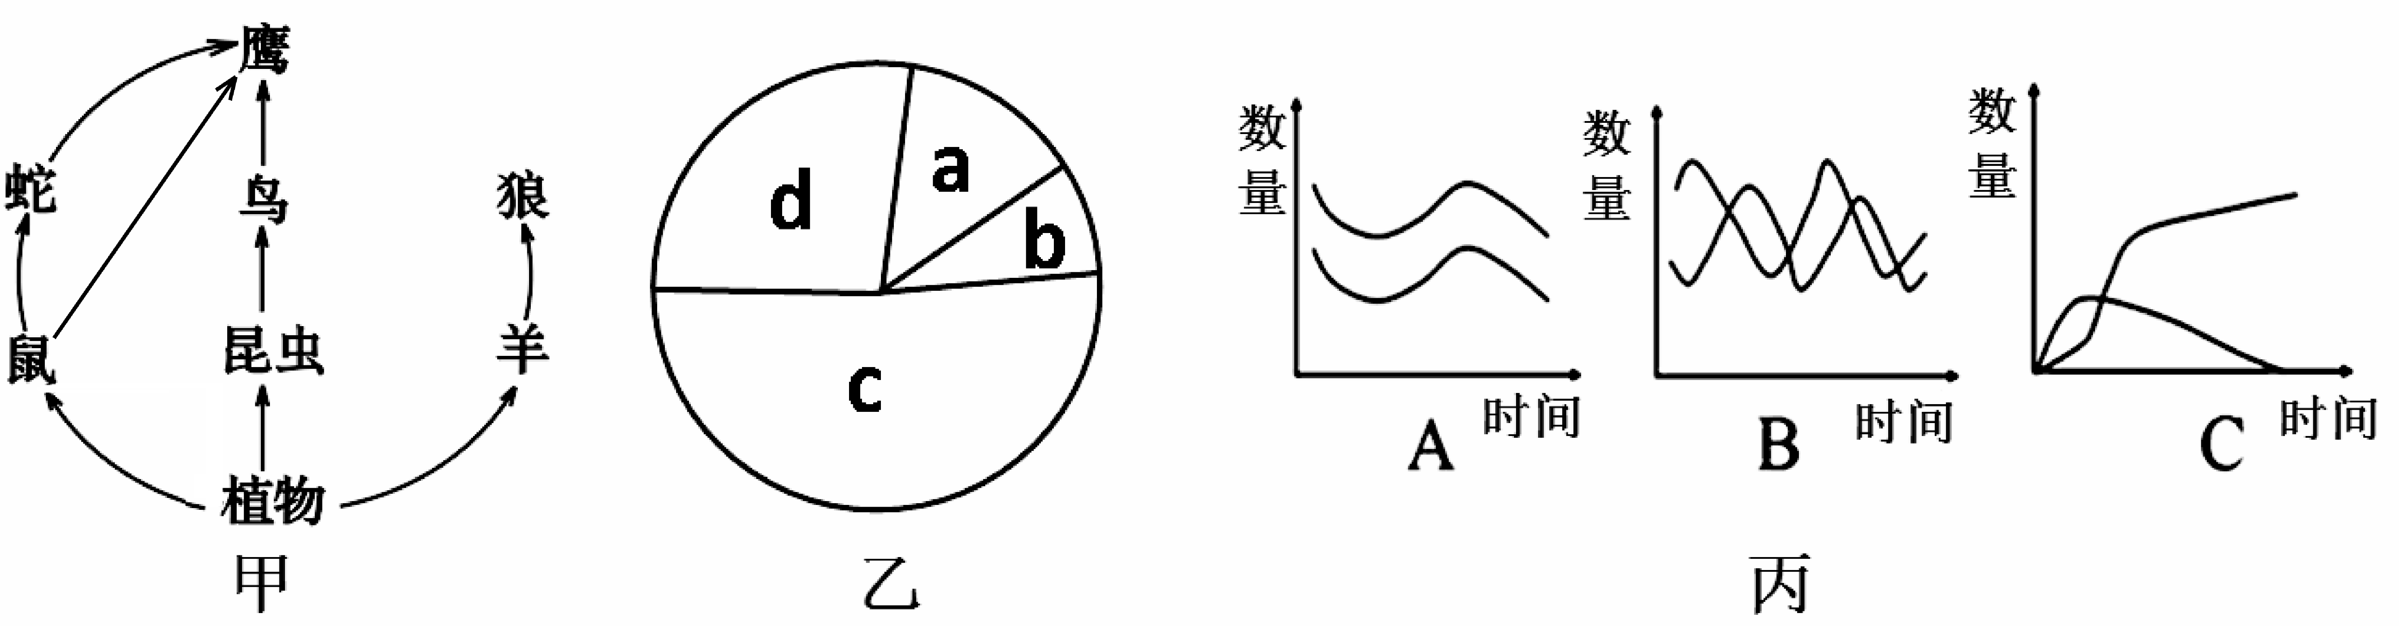
（1）图甲只表示出了该生态系统的部分生物，没有表示出的生物成分是 ；该图中脊椎动物所属的类群从低等到高等的排列顺序是 ；此生态系统中， 就是沿着食物链和食物网流动的。
（2）图乙中，a、b、c、d构成了图甲中含鼠的一条食物链，如果某有毒物质通过此食物链不断积累，则体内有毒物质数量最多的是 ；如果把a、b、d这三种生物分成两类，一类是a，另一类是b和d，分类的依据是 。
（3）图丙中，A图表示 关系。图甲中的哪两种生物间的关系既可以体现B图又可以体现C图 。
（4）提高该生态系统稳定性的方法是 。如果由于超载放牧、鼠害、虫害等原因，导致出现荒漠化，从生物与环境的关系看，这种现象属于 。
37.（7分）自然界中，生物与环境相互作用，适应者生存下来并不断的延续和发展着。有关生物进化的研究总是与遗传学分不开，请分析并完成下列问题：
（1）豌豆是遗传学研究中常用的植物实验材料，原因之一是它具有很多明显的 ，比如种子的圆粒和皱粒、豆荚的绿色和黄色等。已知豆荚的绿色（B）对黄色（b）为显性，现将纯种绿色豌豆授以纯种黄色豌豆的花粉，则该植株所结豌豆豆荚的颜色及基因组成分别是 ；将该植株所得豌豆播种，自然状态下，所结出的豌豆种子中胚的基因组成可能是 。
（2）果蝇是遗传学研究中常用的动物实验材料，果蝇的翅型有长翅和残翅两种类型，控制这一相对性状的基因用G、g表示。下表为三组果蝇的杂交实验结果，请据表回答：
果蝇翅型的显性性状为 ；第三组杂交实验的子代长翅果蝇中杂合的个体所占的比例为 ；现有一只长翅雄果蝇，为了检测其基因组成，让它与残翅雌果蝇交配，产生足够多的后代，请预测可能的实验结果：① （写现象及结论），
实验组别 |  | 一 | 二 | 三
亲代的性状表现 |  | 长翅×残翅 | 长翅×长翅 | 长翅×长翅
子代性状表现及数目 | 长翅 | 52[来源:学科网] | 101[来源:学科网ZXXK] | 76
子代性状表现及数目 | 残翅 | 49 | 0 | 25
② （写现象及结论）。
（3）在一个风力较大的小岛上，多数果蝇是残翅的，从是否利于生存的角度分析，果蝇的残翅属于 变异；从能否传给后代的角度分析，果蝇的残翅属于 变异；生物通过 和自然选择，不断进化。
38.（9分） 在学校的春季运动会上，小明同学报名参加了1500米的比赛项目。下面是相关记实材料和人体部分生理活动示意图（①～⑦表示生理过程，ABCD代表系统或器官，Ⅰ、Ⅱ表示血管类型，a是可被人体直接吸收利用的小分子物质），请分析回答：
早晨，小明吃了丰盛的早餐：面包、煎鸡蛋、生菜、牛奶。到了学校，开幕式后比赛开始，小明听到枪响，立刻冲了出去。比赛中，小明感到呼吸急促，心跳加快……。最后100米冲刺了，同学和班主任老师在终点为他加油呐喊，他咬紧牙关第一个冲到了终点。由于冲刺过猛，他摔倒在地，擦伤了膝盖。班主任老师赶忙扶起他，这时小明才感到疼痛难忍。
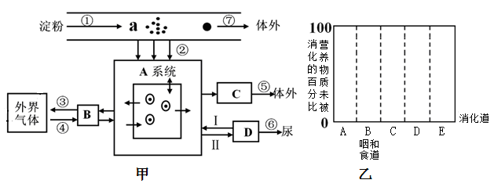
甲
乙

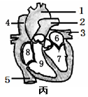
（1）小明吃的面包的主要成分是淀粉，淀粉在整个消化道中全部被消化分解成a的过程中，参与的消化液有 ，请在乙图中画出淀粉消化过程的曲线；正常情况下小明的血液中a的含量能够保持相对稳定，起调节作用的物质主要是由 分泌的，与汗腺相比，此结构的主要不同点是没有 。
丙

（2）比赛过程中会消耗大量的氧气，小明呼吸的频率和深度都会增加。进行甲图中④时，肋间肌和膈肌处于 状态；氧气通过B进入A系统随血液循环到达组织细胞的过程中，经过丙图的途径是 （用数字和箭头表示）。血液中的二氧化碳从肺泡周围的毛细血管进入肺泡要依次穿过哪几层细胞？ 。
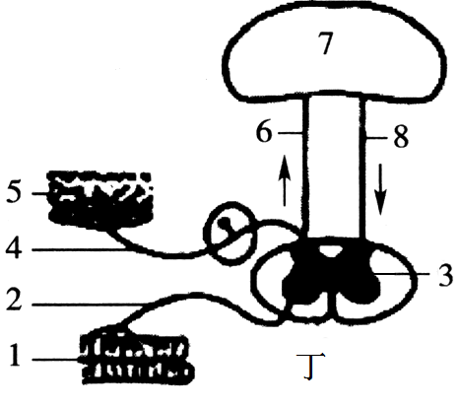
（3）图甲中若D代表肾脏，一部分a在D中从离开血液又回到血液途经的结构依次是：肾小球→ （用文字和箭头表示）→肾小管周围的毛细血管网。血管Ⅰ、血管Ⅱ中流动的血液类型分别是 ；与平时相比，在此长跑过程中，小明身体散失水分明显增加的途径有
丁
（填甲图中数字）。
（4）小明“擦伤膝盖感到疼痛”的神经冲动传导过程是 （用图丁中的数字和箭头表示）；班主任老师站在终点盯着小明从100米冲向终点的过程中，眼球内晶状体曲度的变化是 。
39．（8分）“它是窃取天火的普罗米修斯，它所获得的光和热，使巨大的涡轮机旋转，使诗人的笔挥舞。”生物圈中已知的绿色植物有50余万种，其中种子植物是陆地上分布最广泛的类群，我们所熟悉的花生就是其一。
（一）花生种子的主要结构是由 发育来的，其萌发所需的营养物质由 提供。
某生物兴趣小组为探究“环境条件对花生种子萌发的影响”，设计了如下实验，请据表分析：
若选取①和③进行对照实验，则实验的变量是 ；若探究“空气对花生种子萌发的影响”，表中A处的操作应为 ；若探究“水对花生种子萌发的影响”，需选取①和②为对照实验，请改正实验设计中的一处不足： 。
培养瓶编号 | 种子的数量（粒） | 种子所处的环境（其他外界条件均适宜并相同）
① | 10 | 培养瓶底部垫有浸湿的布 | 20℃
② | 10 | 培养瓶底部无水 | 20℃
③ | 10 | 培养瓶底部垫有浸湿的布 | 0℃
④ | 10 | A | 20℃
（二）植物种子萌发成幼苗后，通过光合作用不断制造有机物，在满足植物自身需求的同时，也为生物圈中包括人类在内的其他生物提供了基本的食物来源。
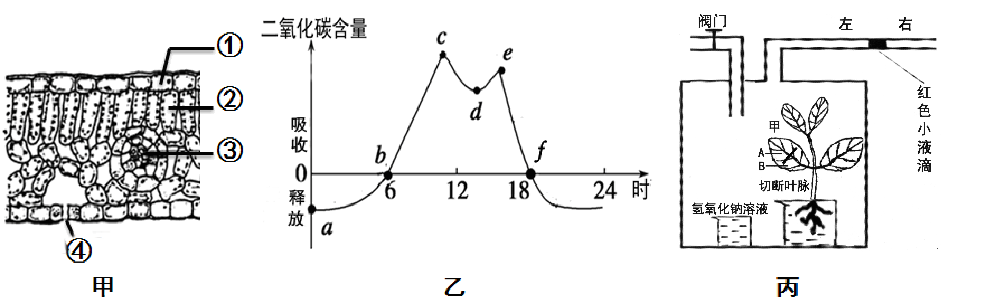
（1）图甲是花生叶片的结构示意图，与①细胞相比，②细胞在结构上的不同点是：有 。图乙是在封闭的环境中，花生幼苗一昼夜二氧化碳的吸收和释放的相对含量图。d点产生的原因与甲图中结构 （填数字）的部分关闭有关，这一变化主要是为了 。一天内花生幼苗有机物积累最少和最多的点分别是乙图中的 （填字母）。
（2）为了进一步探究花生幼苗的生理活动，兴趣小组设计了丙图所示的实验装置。实验过程如下：
①首先关闭阀门，在黑暗处放置一段时间后，玻璃管中的红色小液滴会向 移动；
②将此装置在黑暗处放置一昼夜后，移到阳光下，打开阀门并移除氢氧化钠溶液。一段时间后取下叶片甲，除去叶绿素后滴加碘液，实验现象是 ，说明 。
40.（8分）地球上动物种类繁多，它们多种多样的运动方式和行为扩大了其活动范围，便于更好地生存和繁衍。
（一）下列是与动物运动有关的结构示意图，请据图分析回答：
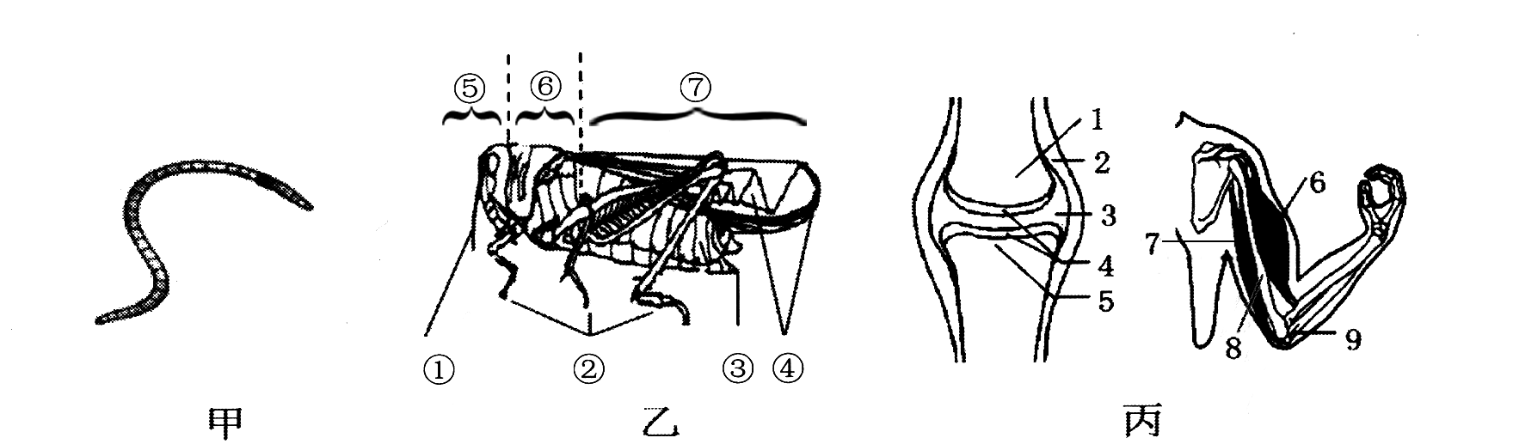
Ⅰ
Ⅱ
Ⅲ
③
①00
②00
（1）图甲中，蚯蚓靠 协调配合完成运动；图乙中，Ⅰ、Ⅱ、Ⅲ表示蝗虫身体的各部，①、②、③表示蝗虫的某些器官，其中飞行器官及所在身体部位分别是 （填数字）。
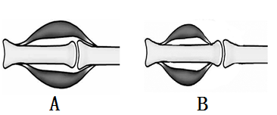
（2）图丙是人的关节及屈肘动作模式图，与关节的灵活性有关的结构有[ ] 和[3]中的滑液。屈肘动作的产生是当[ ] 受神经传来的刺激时，就会产生收缩，牵动骨绕着[9]活动。从动物体结构层次上看，[6]和[7]均属于 。
（3）右图是某同学绘制的人体骨、关节、骨骼肌关系模式图，其中正确的是 （填字母），理由是 。
（二）动物的行为常常表现为各种各样的运动。请分析下面资料并回答：
资料一：幼狮天生的利爪能够帮助它成功狩猎，本能地突袭那些引起它注意的目标，这非常有利于它的生存。然而，要想完全掌握捕猎技巧，还需要不断实践以积累经验。
资料二：蚕农发现，雌雄蛾从茧中钻出来，必须在最短的时间内爬到一起进行交配，否则，因寿命短暂会失去传宗接代的机会。雌雄蛾能在较短的时间内爬到一起，完全是靠它们之间释放“气味”和闻到“气味”实现的。
（1）资料一说明 行为是学习行为的基础，学习行为的优越性在于使动物能够 。
（2）资料二中，雌雄蛾依靠“气味”爬到一起，能散发这种“气味”的物质在生物学上叫做 ，这一实例表明了动物个体间能够进行 。
41.（7分）生物界有许多奇妙的现象值得我们去探索，某社团同学选取了多种生物，对这些生物的生殖和发育有关知识进行了探索，请回答下列问题：
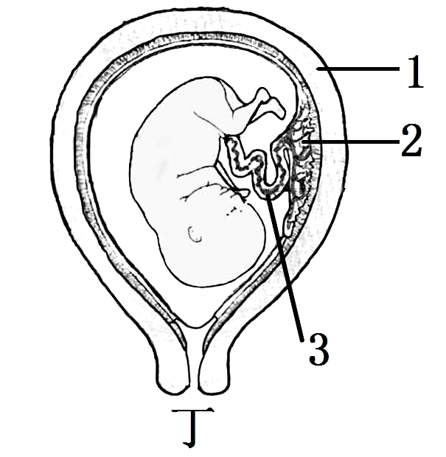
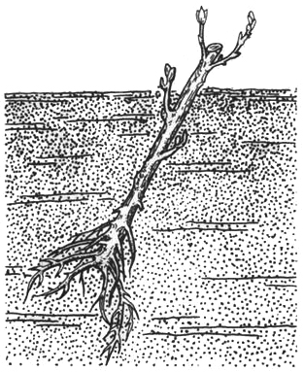
蝗虫
青蛙
家蚕
M
甲
A
B
C
D
乙
丙
丁
戊

（1）下列生物产生新个体的方式中，属于无性生殖的有 （填字母）。
A.水螅出芽 B.细菌分裂 C.杂交水稻的培育 D.哺乳动物的克隆 E.桃树的开花结果
（2）月季除了用戊图所示的方式繁殖外，还可以用种子进行繁殖。用种子繁殖的后代具有 特性。
（3）图甲中的M表示的发育过程称为 。青蛙的成体用 进行呼吸，因此可以在陆地上生活也可以在水中活动。
（4）图乙中若D表示受精卵，请写出家蚕一生的发育过程 （用字母和箭头表示）。
（5）与青蛙相比，蛇能终生生活在陆地上的重要原因是 。
（6）图丙所示鸟卵的结构中，胚胎发育的部位是[ ] ，具有[1]结构的另一个生物类群是 。
（7）与青蛙和蛇相比，鲸和兔在生殖发育方面的主要特征是 ，丁图中胎儿通过 （填数字）从母体获得所需要的营养物质和氧。

